附件

关于上线人员权限设置功能的说明

为进一步满足纳税人个性化、灵活性权限管理需要，国家税务总局优化了电子发票服务平台身份权限。现将有关情况说明如下：
一、背景介绍
为进一步优化电子发票服务平台（以下简称电票平台）身份权限、由此实现对不同身份办税人员进行差异化管理的工作要求，电票平台拟从不同身份办税人员权限设置方面进一步优化电票平台身份权限，满足企业的精细化管理需要。
二、功能概述
将电票平台纳税人端发票业务功能进一步细分为：【数电发票】蓝字红字发票开具等；【数电发票】额度调整、纸质发票作废及退回等；【数电发票】发票查询查验、海关缴款书采集等；【数电发票】发票用途确认等；【数电发票】成品油业务、机动车业务等五类，供法定代表人、财务负责人自由配置，办税人员在没有配置相关功能集确认授权时，不能操作相关业务。移动端控制规则与web端规则一致。Web端和移动端功能集所包含功能如下：
电票平台web端身份权限功能表
功能集 | 功能
【数电发票】蓝字红字发票开具等 | 蓝字发票开具、开票信息维护、红字发票开具、红字发票代开
【数电发票】额度调整、纸质发票作废及退回等 | 纸质发票作废、纸质发票退回、纸质发票号段分配、发票额度调整申请、开具原适用税率发票申请
【数电发票】发票查询查验、海关缴款书采集等 | 发票查询统计、发票查验、涉税信息查询、收票箱、海关缴款书采集
【数电发票】发票用途确认等 | 发票勾选确认、发票入账标识、发票入账及税前扣除标识、航运贸易发票同步
【数电发票】成品油业务、机动车业务等 | 成品油业务、机动车业务
电票平台移动端身份权限功能表
功能集 | 功能
【数电发票】蓝字红字发票开具等 | 红字发票代开、红字发票开具、发票基础信息维护、蓝字发票开具
【数电发票】额度调整、纸质发票作废及退回等 | 购销合同确认
【数电发票】发票查询查验、海关缴款书采集等 | 发票信息查询
三、企业业务操作步骤
（一）web端人员权限管理操作步骤
1.新增人员操作步骤
（1）纳税人使用法人或者财务负责人身份登录新电子税务局，点击右上角账户中心；
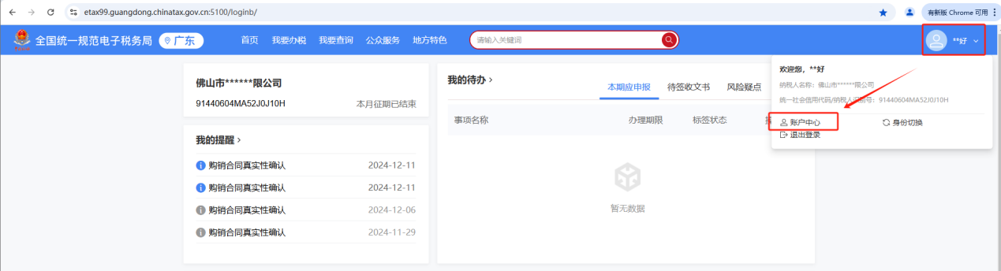
（2）左侧功能树，依次选择人员权限管理-添加办税人员-人员权限
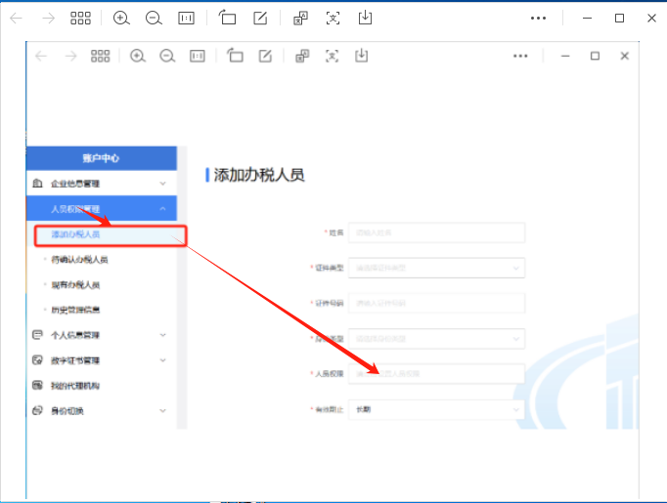
（3）新添加办税人员默认勾选了五个功能集功能权限，法定代表人或财务负责人在新增人员时可修改新增人员的权限配置。

2.现有人员操作步骤
（1）纳税人使用法人或者财务负责人身份登录新电子税务局，点击右上角账户中心。
（2）左侧功能树，依次选择人员权限管理-现有办税人员。
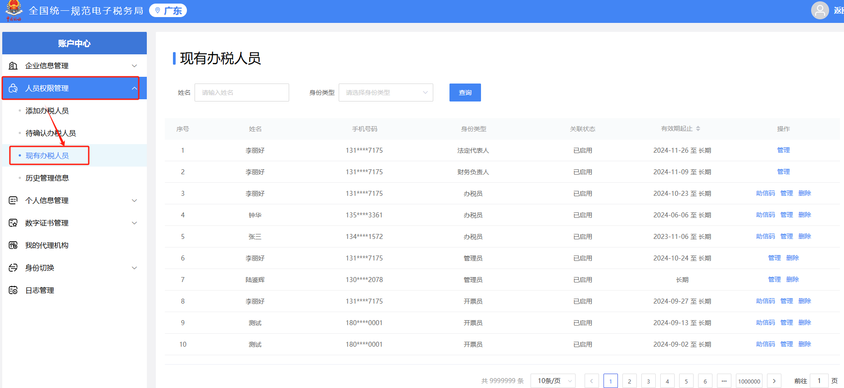
（3）找到需要更改权限配置的对应身份的人员，点击【管理】按钮，然后再点击修改按钮。
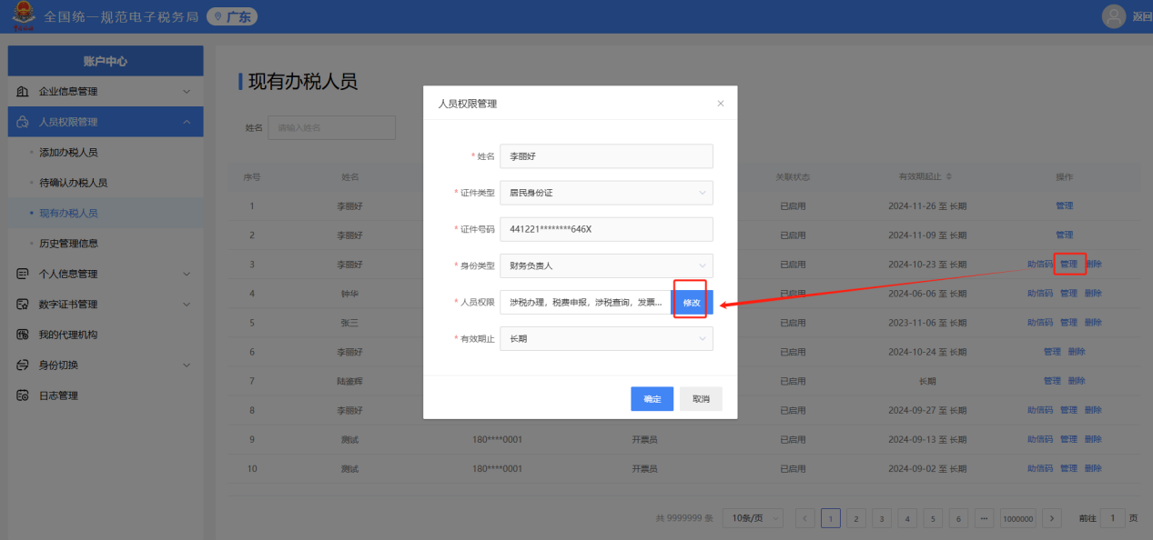
（4）电票平台的功能集如下图红框所示，如果需要授权或取消对应功能权限，勾选或取消勾选后，点击【确定】按钮即可。
（5）返回上一页面后，再次点击【确定】按钮，人员权限即可设置成功。
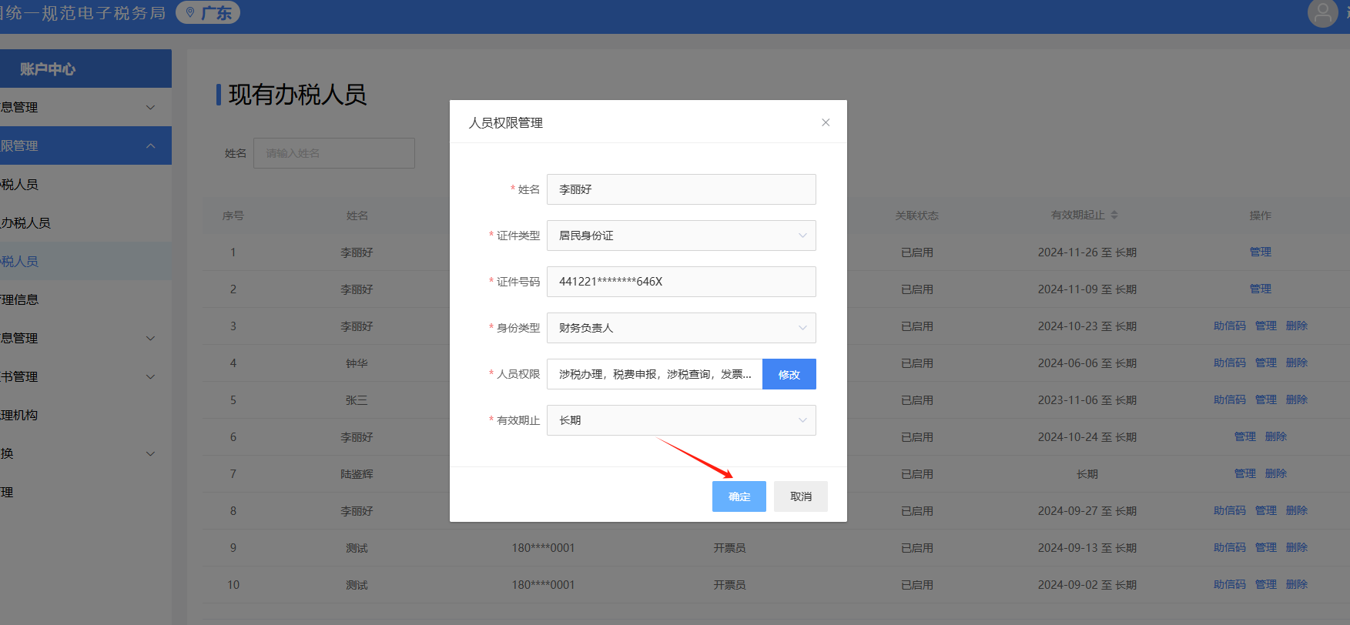
（二）移动端人员权限管理操作步骤
1.新增人员操作步骤
（1）纳税人使用法人或者财务负责人身份登录电子税务局APP，点击右下角【我的】，再点击【账户中心】；
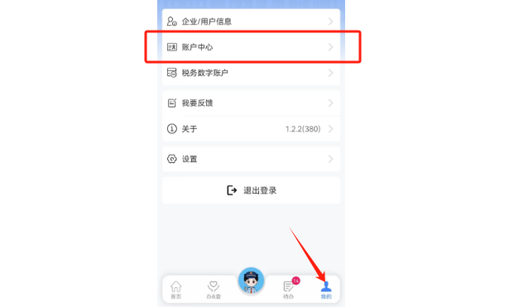
（2）依次选择人员权限管理-添加办税人员
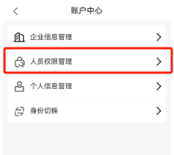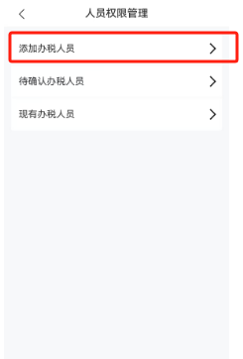
（3）点击人员权限设置，新添加办税人员默认勾选了五个功能集功能权限，法定代表人或财务负责人在新增人员时可修改新增人员的权限配置。
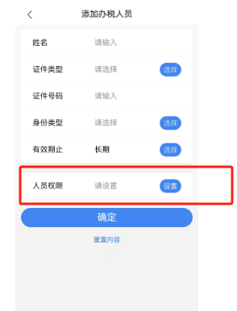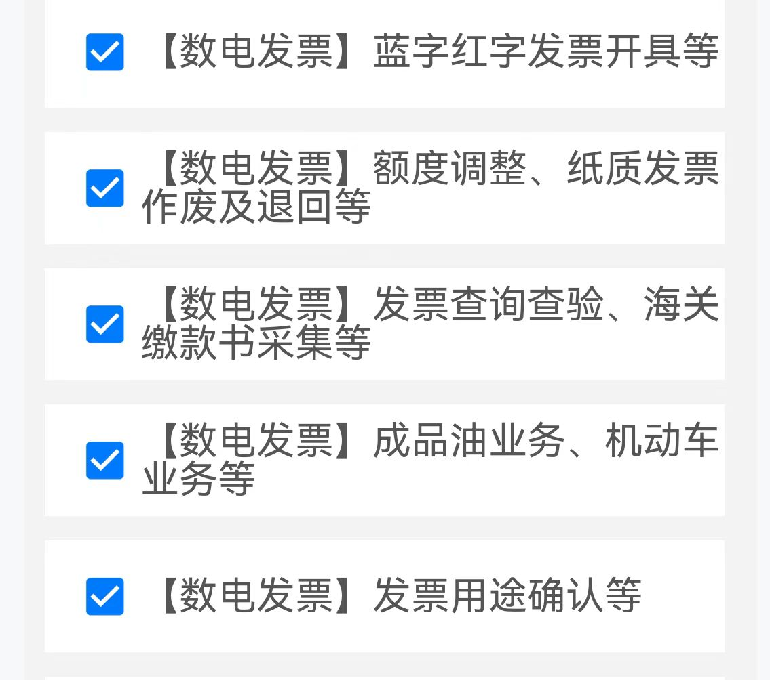
2.现有人员操作步骤
（1）纳税人使用法人或者财务负责人身份登录电子税务局APP，点击右下角【我的】，再点击【账户中心】；

（2）依次选择人员权限管理-现有办税人员
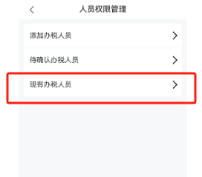
（3）找到需要更改权限配置的对应身份的人员，点击【管理】按钮，再点击【人员权限】。
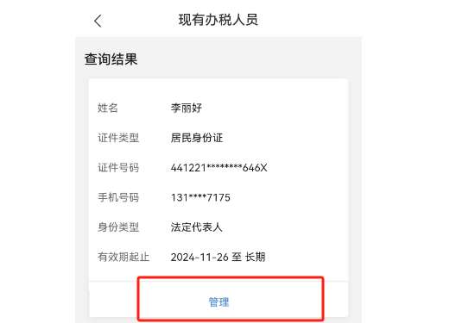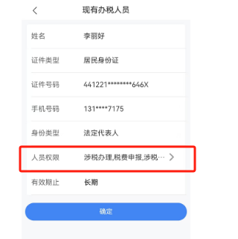

（4）电票平台的功能集如下图红框所示，如果需要授权或取消对应功能权限，勾选或取消勾选后，点击【确定】按钮即可。
（5）返回上一页面后，再次点击【确定】按钮，人员权限即可设置成功。
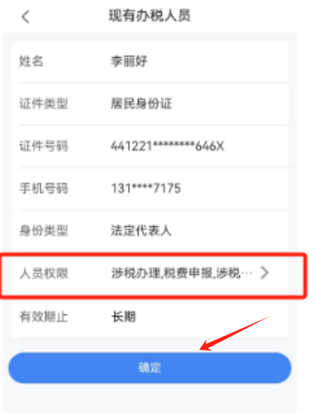

四、代理业务操作步骤
（一）WEB端
1.委托企业发起
（1）新增代理
委托企业登录新电子税务局后，点击【我要办税】-【涉税专业服务】-【我的代理机构】功能菜单。
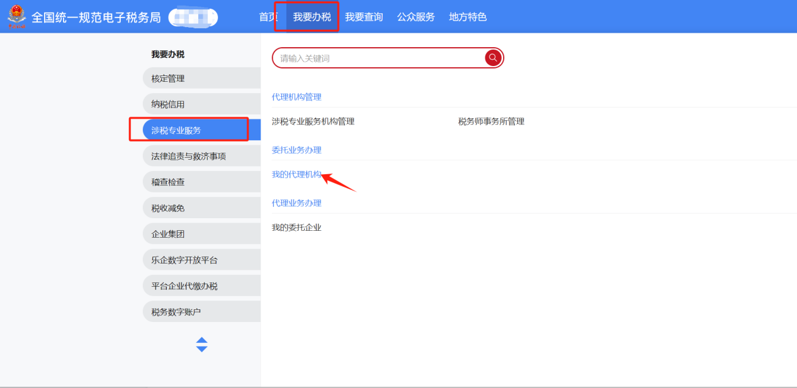
选择【新增】可新增代理机构。
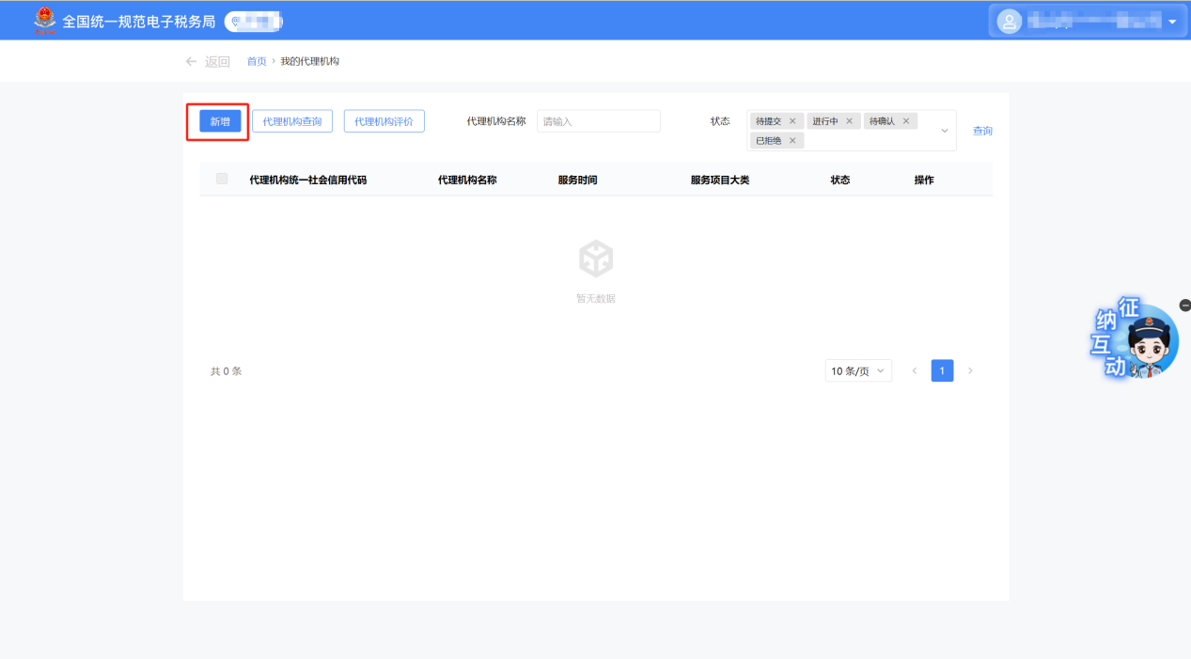
录入代理机构信息，并新增委托服务项目。
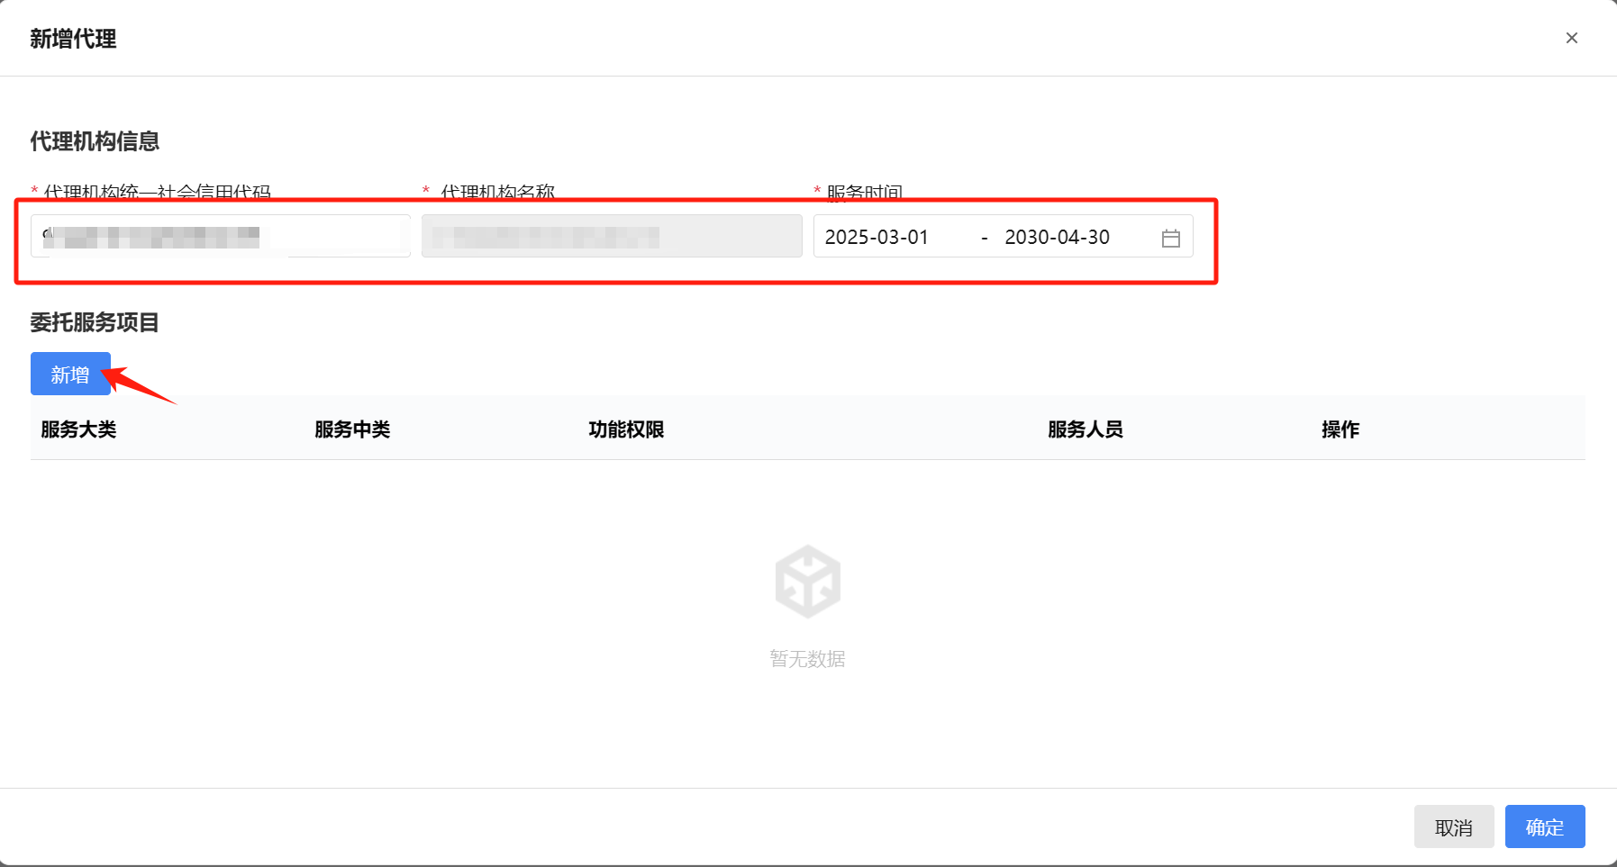
委托服务项目的服务大类选择“其他税务事项代理”，服务中类选择“发票”或“代理开具发票”，在功能权限中可被赋予“发票业务”，同时可被默认赋予电票平台五个功能集权限。录入完成后点击确定保存即可推送到代理机构确认。
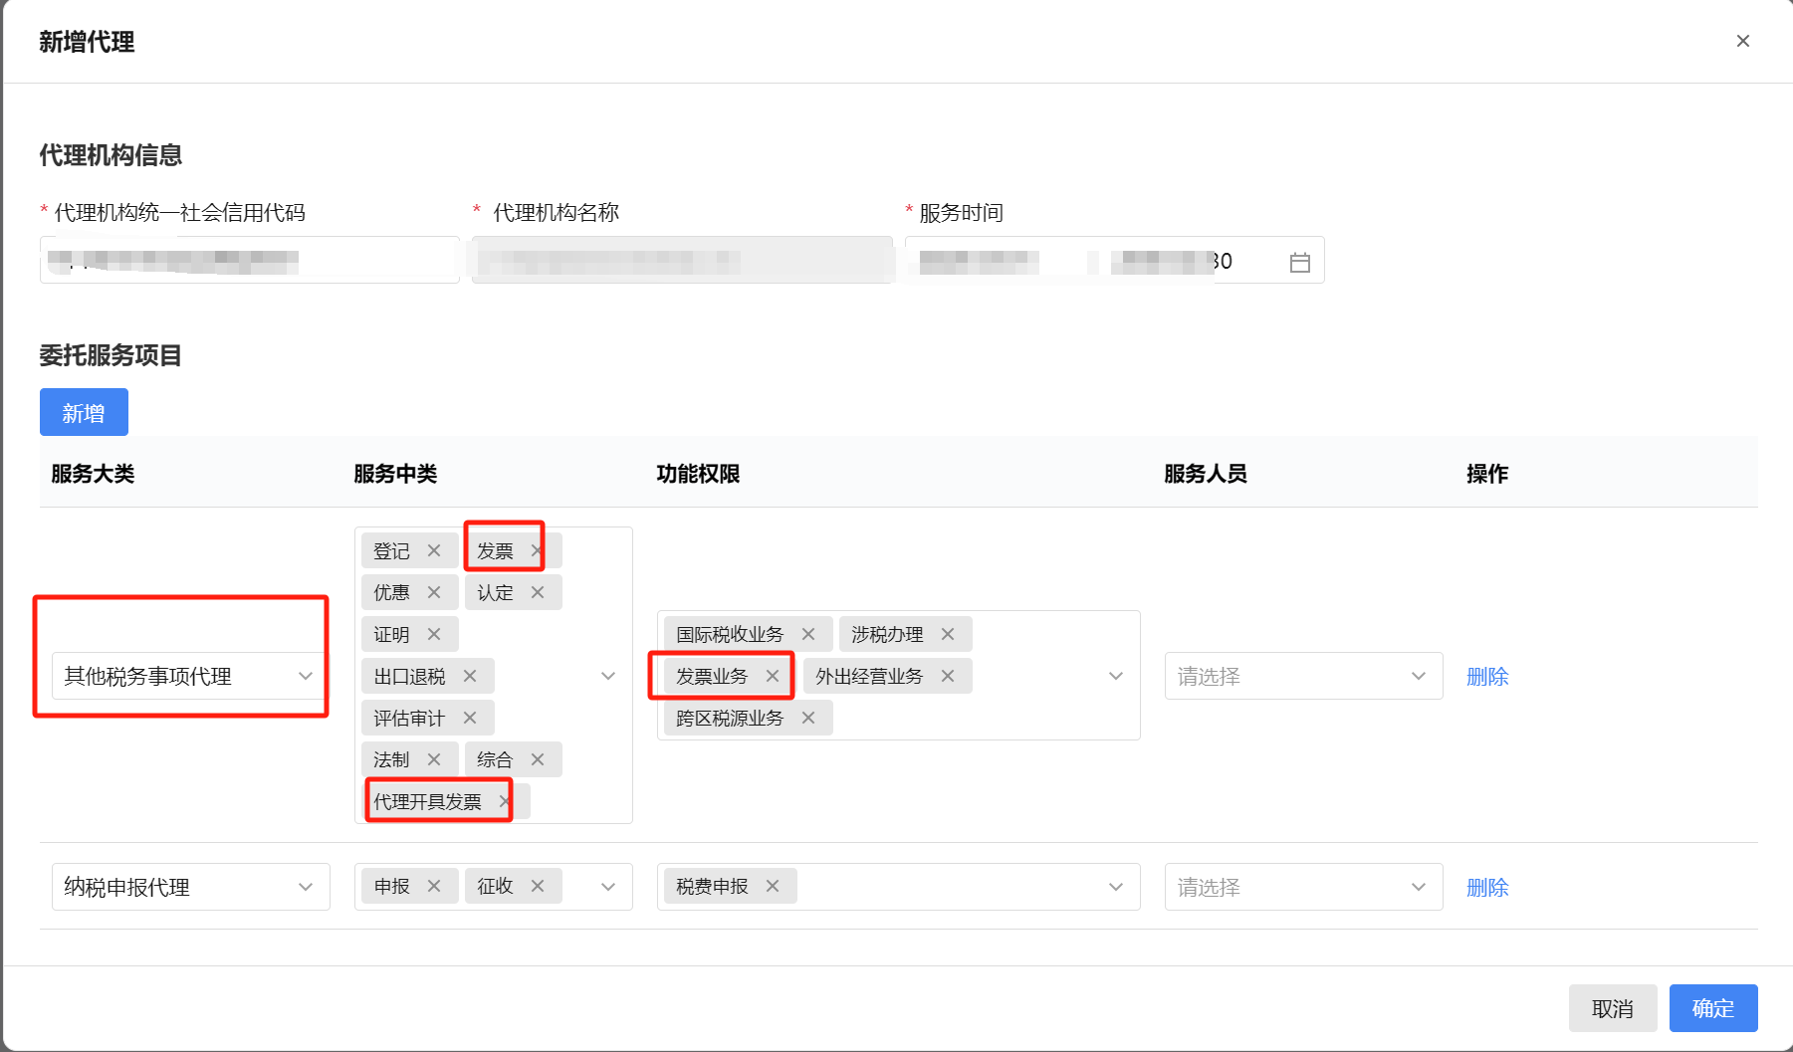
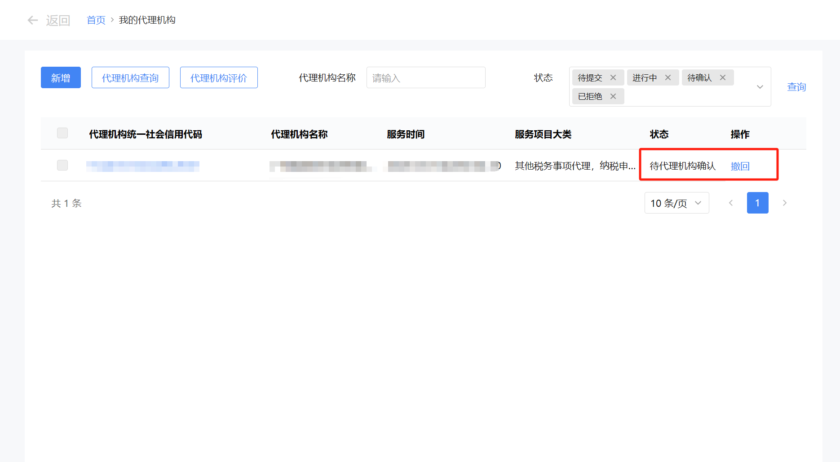
代理机构确认后即可完成委托服务代理。
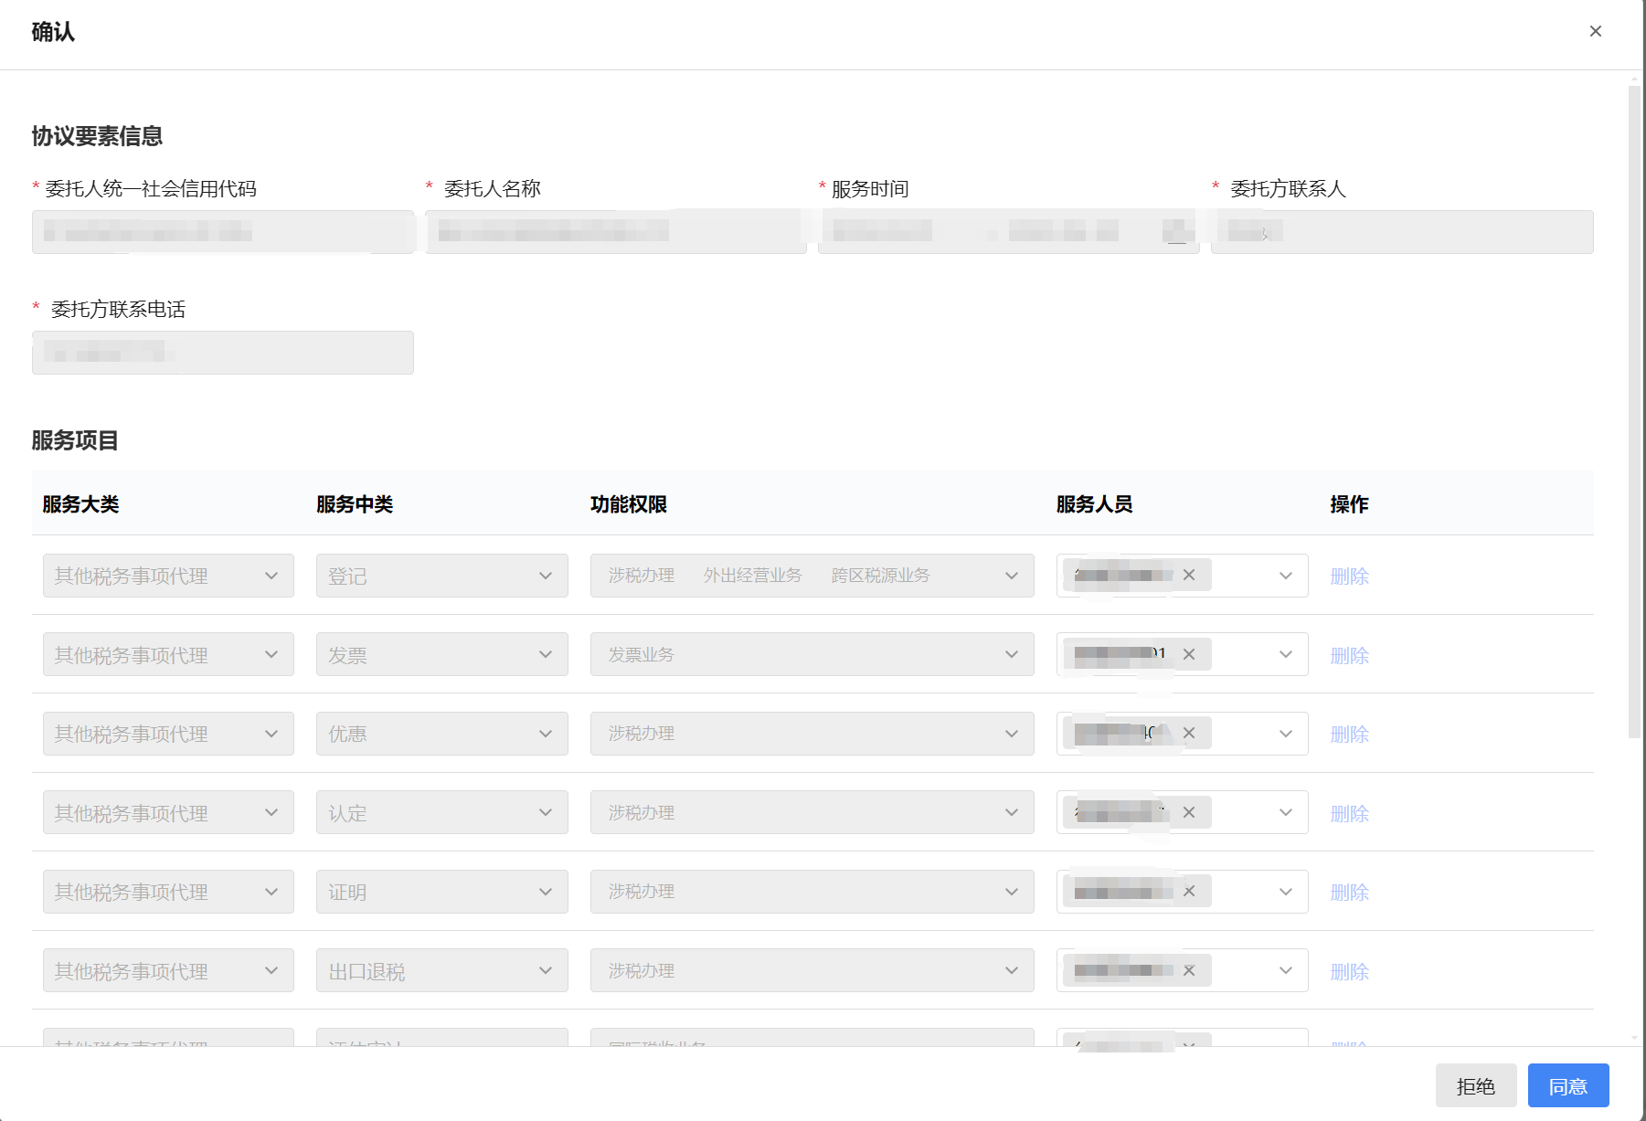
2.代理机构发起
（1）新增委托协议
代理机构登录新电子税务局后，点击【我要办税】-【涉税专业服务】-【涉税专业服务机构管理】功能菜单。
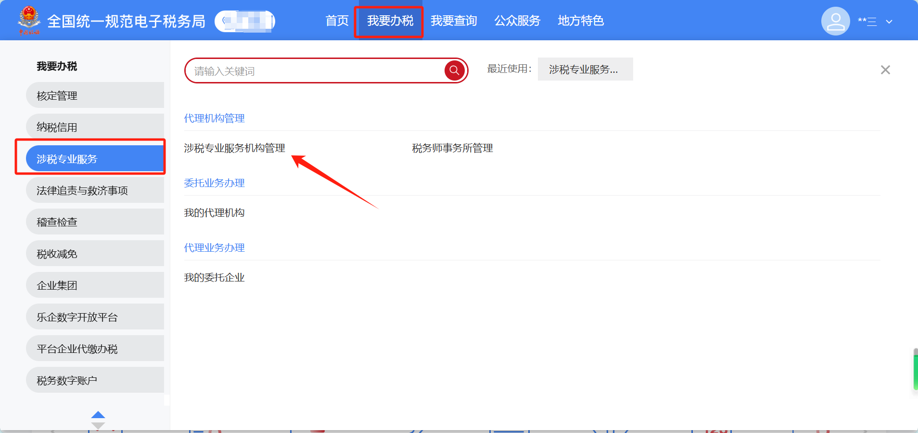
选择【协议要素信息】
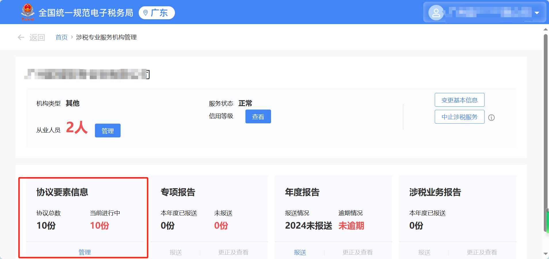
点击【新增】可新增协议
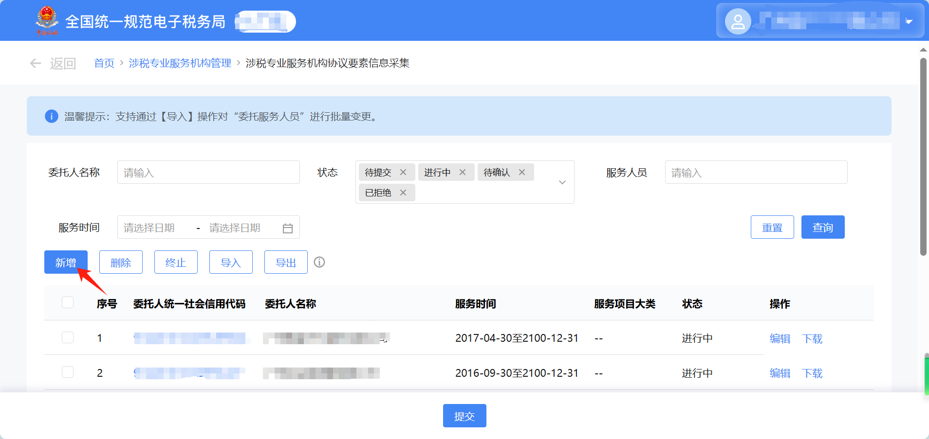
点击【新增】可新增服务项目，在服务项目的服务大类选择“其他税务事项代理”，服务中类选择“发票”或“代理开具发票”，在功能权限中可被赋予“发票业务”，同时可被默认赋予电票平台五个功能集权限。录入完成后点击确定保存。
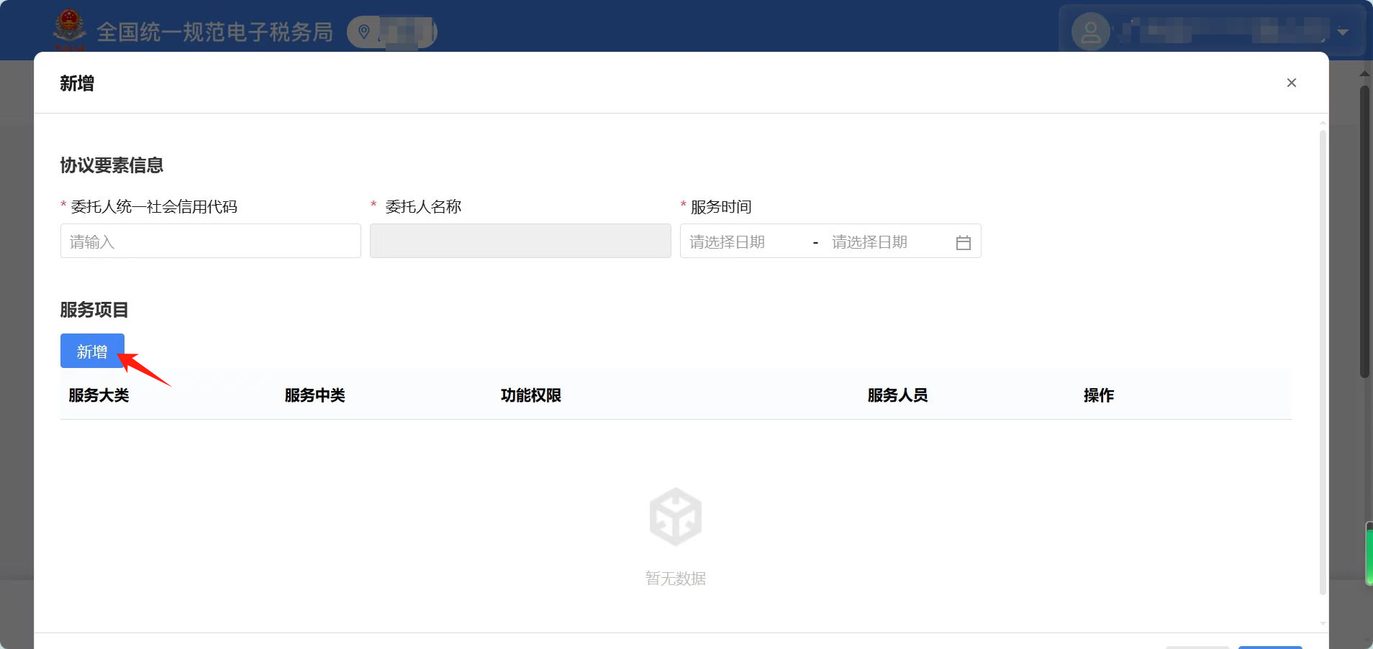
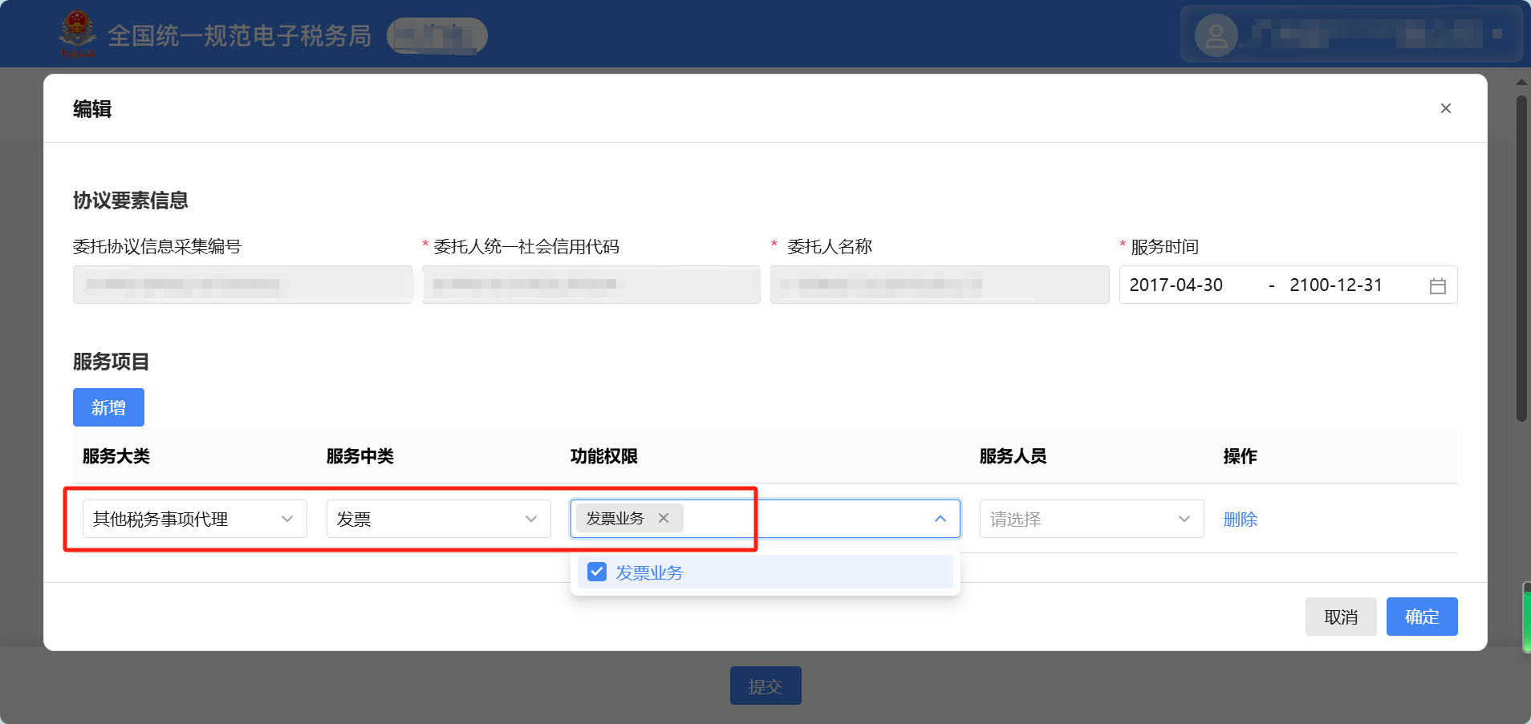
新增记录全部录入完成，确认无误后，点击“提交”。
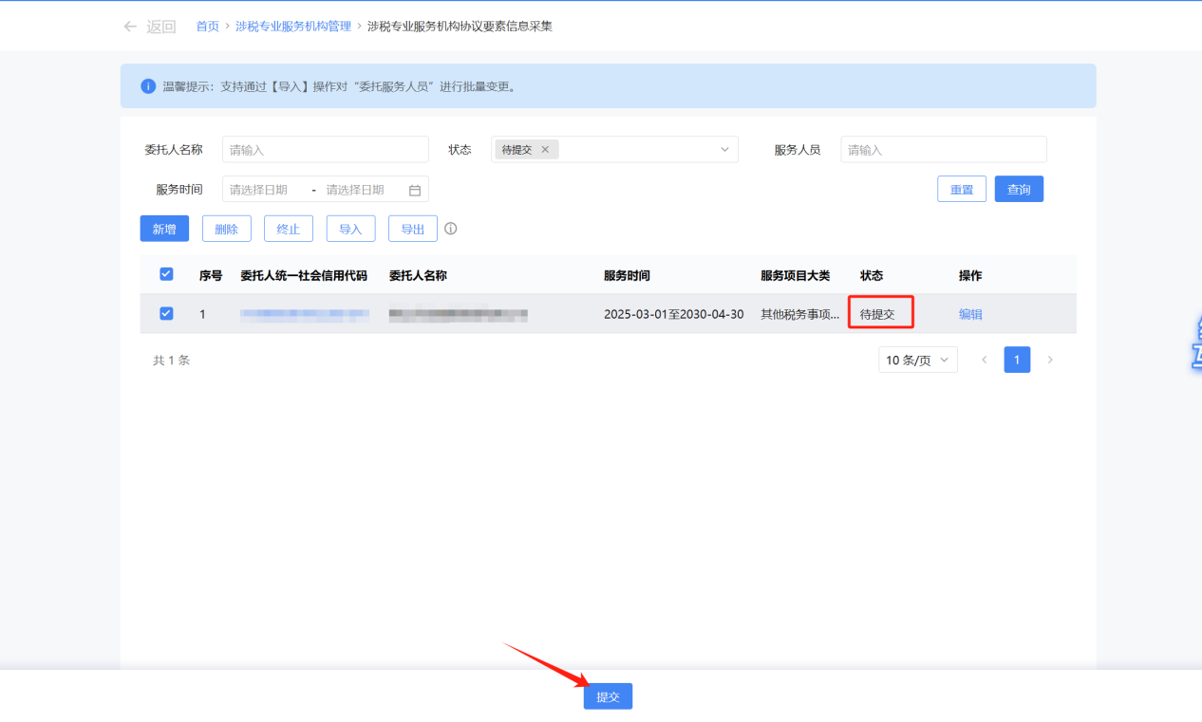
提交成功后，会给委托方推送确认任务。
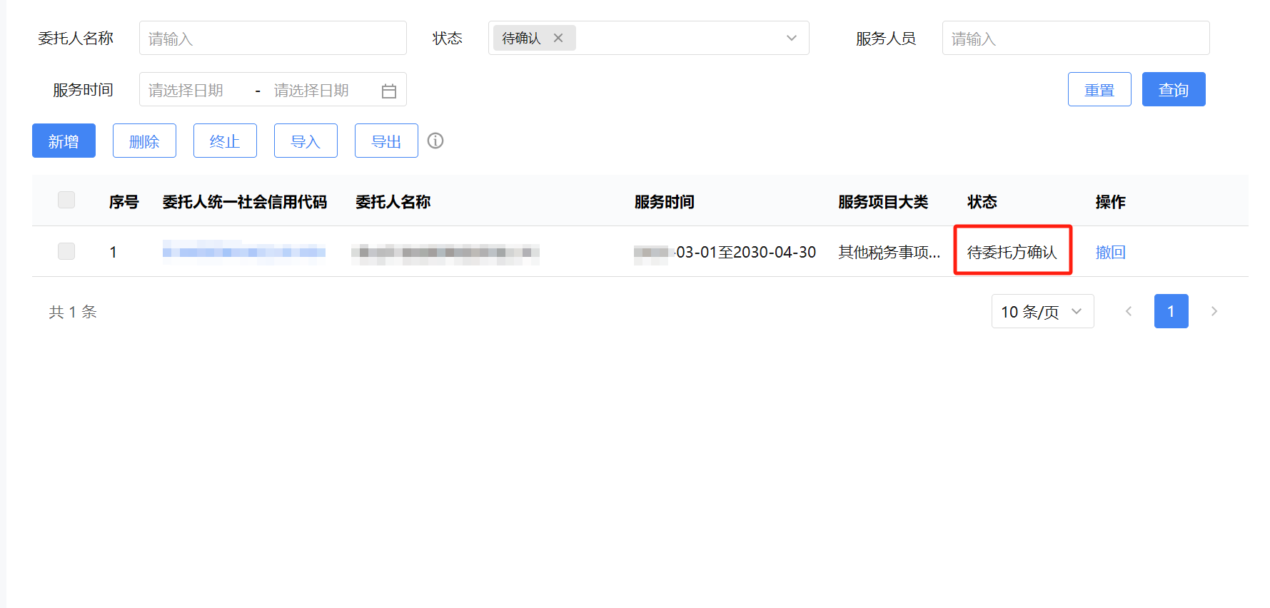
委托方同意后，协议要素信息采集成功。
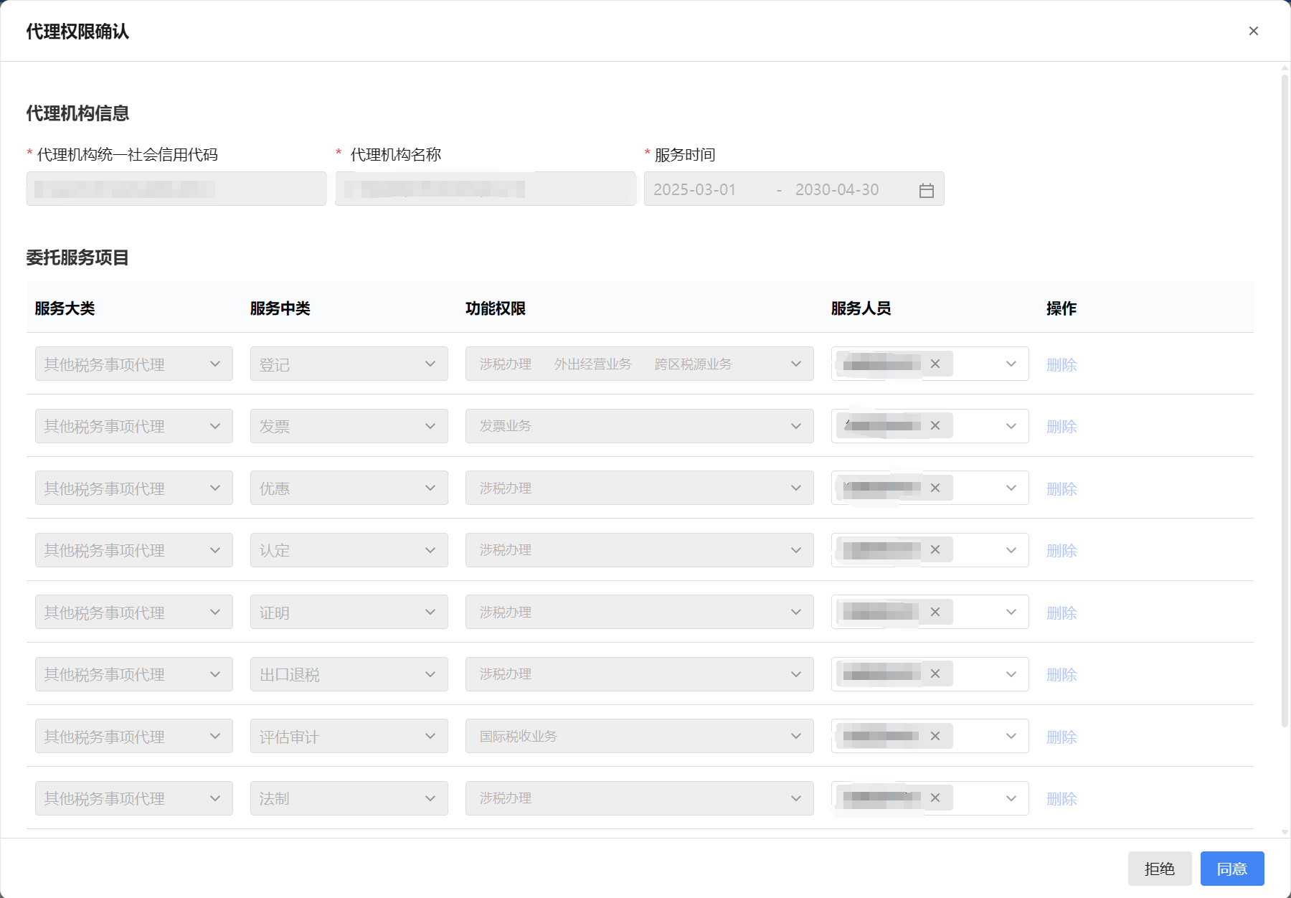
（2）调整委托协议
代理机构登录新电子税务局后，点击【我要办税】-【涉税专业服务】-【涉税专业服务机构管理】功能菜单。
选择【协议要素信息】
找到需要调整的委托服务记录，点击“编辑”
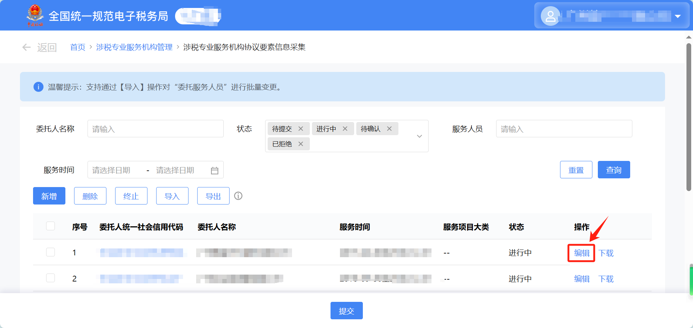
点击【新增】可新增服务项目，在服务项目的服务大类选择“其他税务事项代理”，服务中类选择“发票”或“代理开具发票”，在功能权限中可被赋予“发票业务”，同时可被默认赋予电票平台五个功能集权限。录入完成后点击确定保存。
新增记录全部录入完成，确认无误后，点击“提交”。
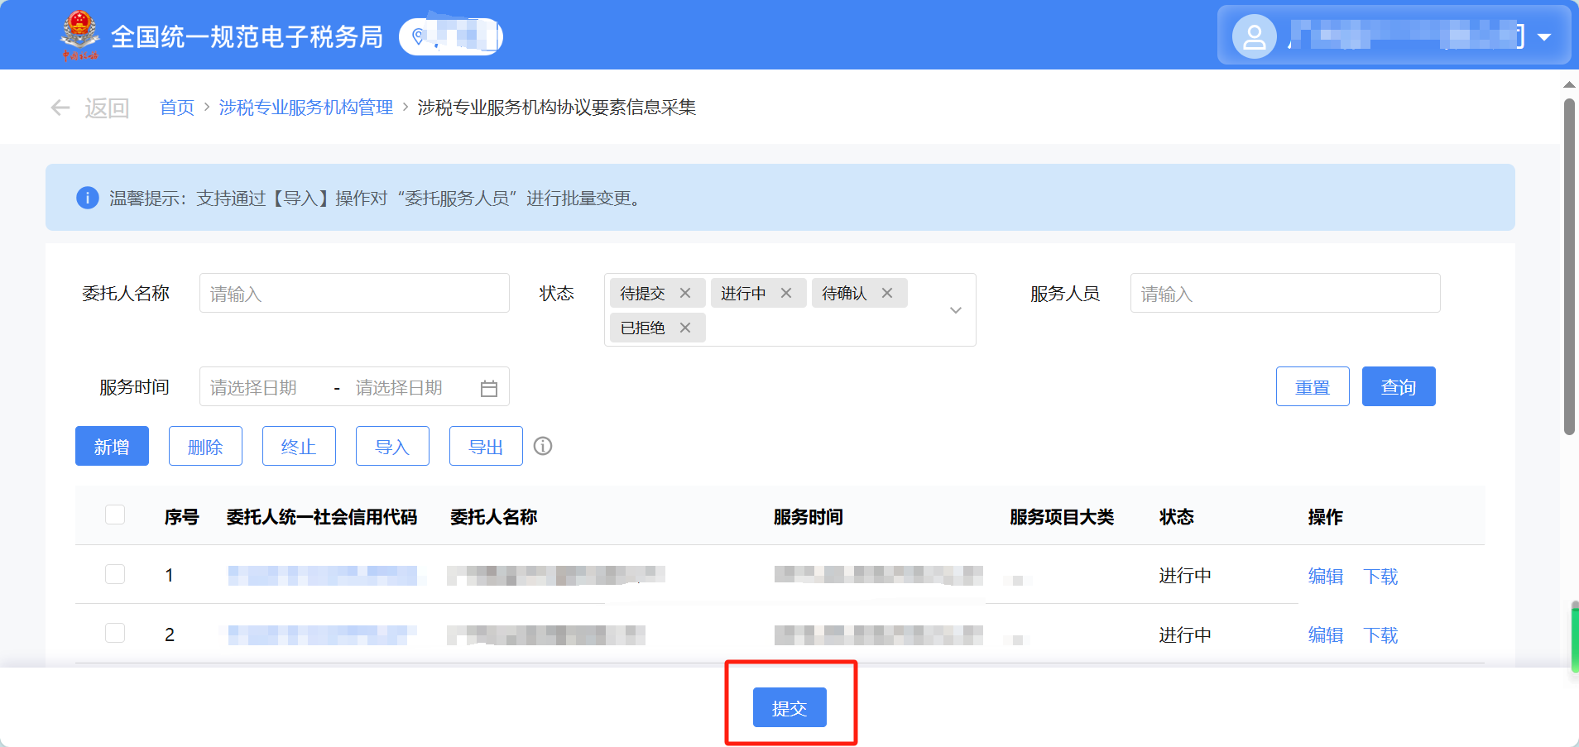
提交成功后，会给委托方推送确认任务。
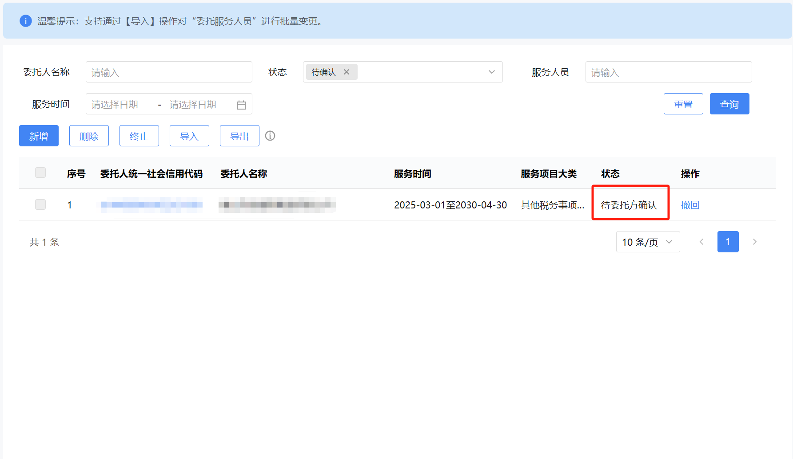
委托方同意后，协议要素信息采集成功。
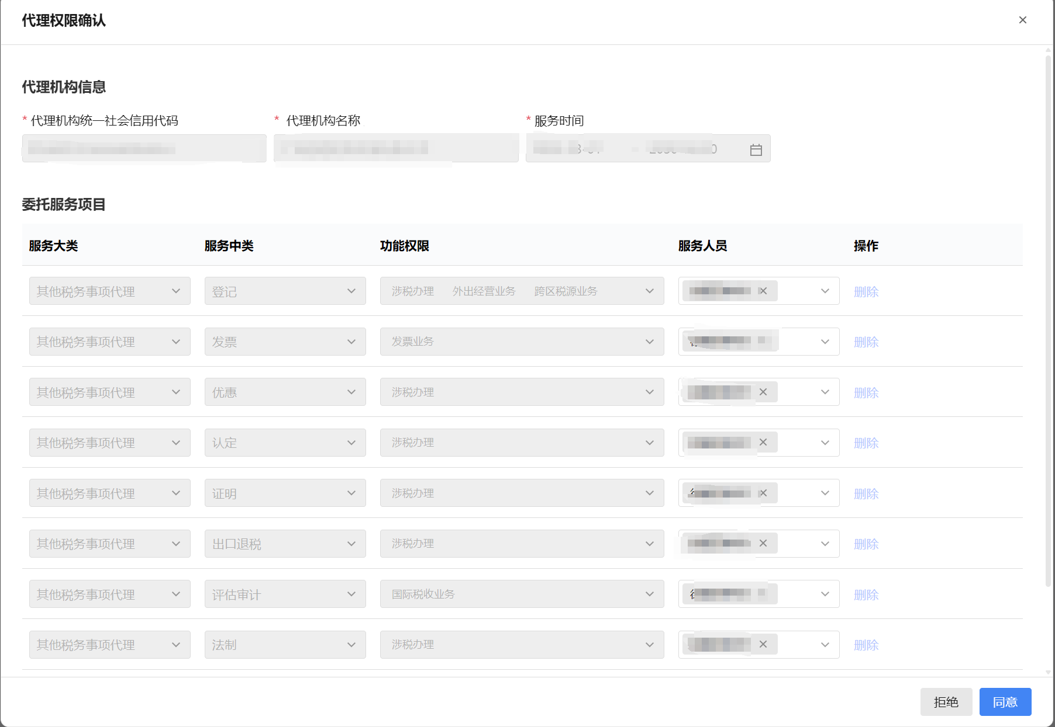
（二）移动端
1.委托企业发起
（1）新增代理机构
委托企业登录电子税务局APP后，选择【办&查】-【代理服务】-【我的代理机构】
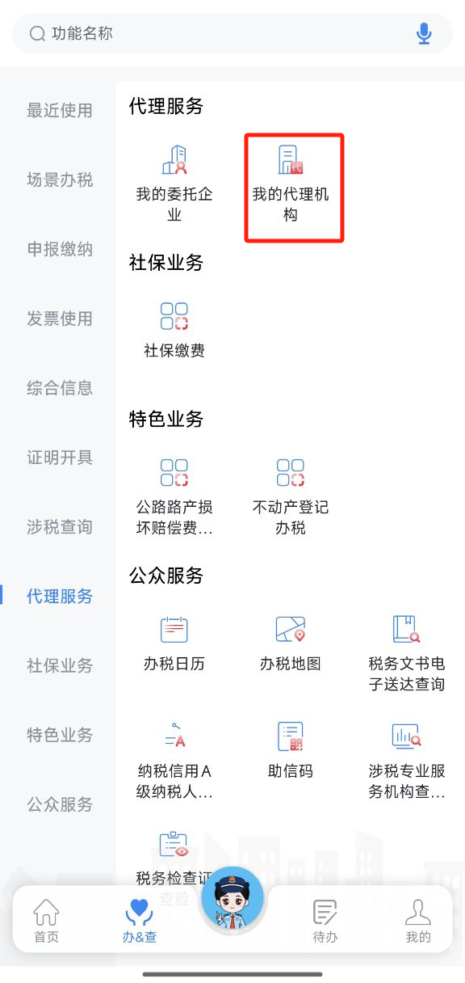
选择【新增】

录入委托协议信息，当服务大类中选择【其他税务事项代理】，服务中类选择【发票】或【代理开具发票】时，功能权限将被赋予电票平台五个功能集权限。
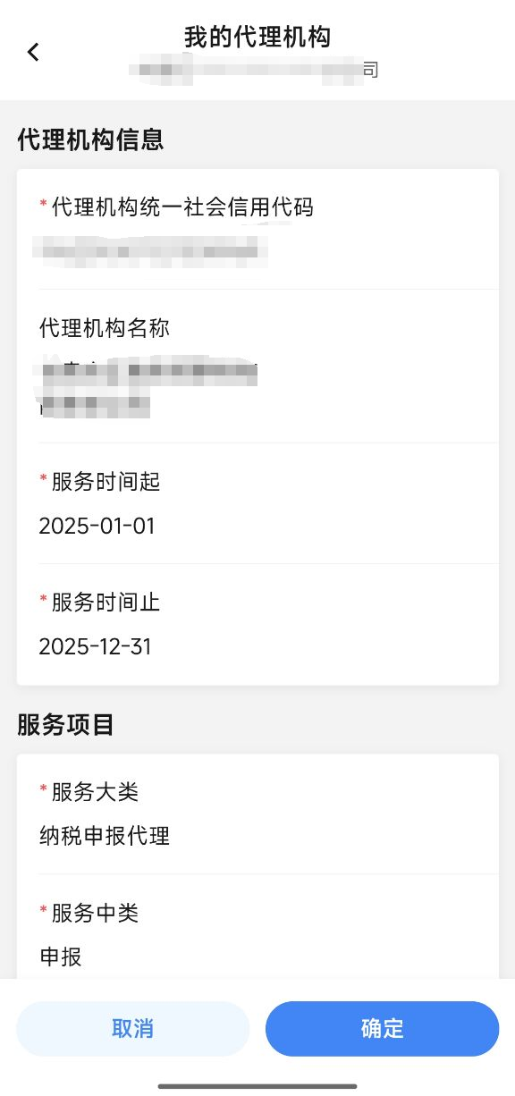
确认无误后点击【保存】，保存成功后会给代理机构推送代理权限确认，代理机构确认后，协议要素信息采集成功，涉税服务人员功能权限设置成功。
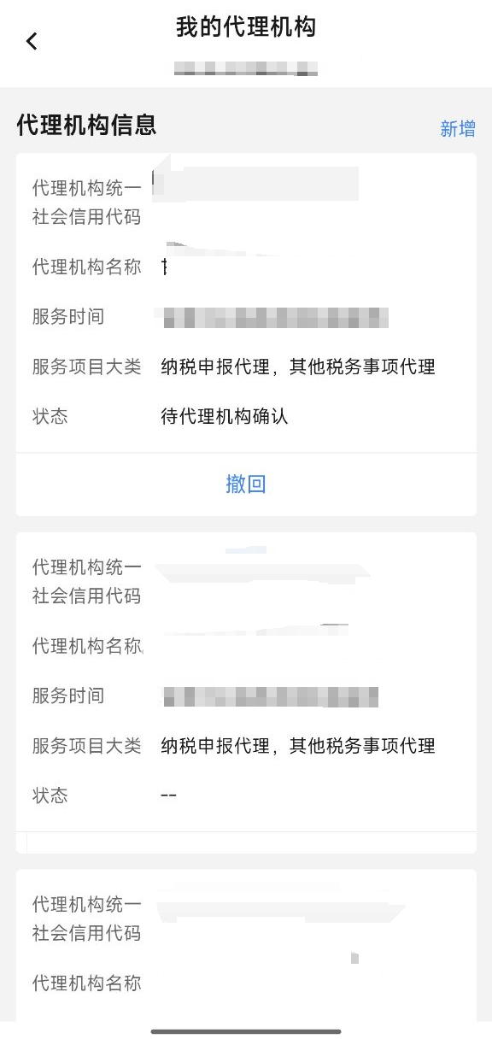
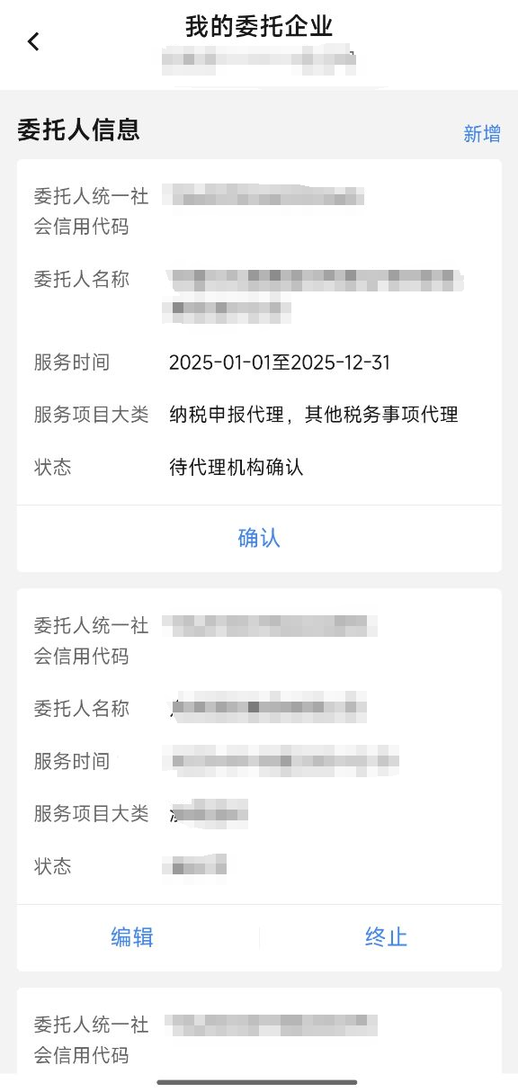
2.代理机构发起
（1）新增委托协议
代理机构登录电子税务局APP后，选择【办&查】-【代理服务】-【我的委托企业】功能。
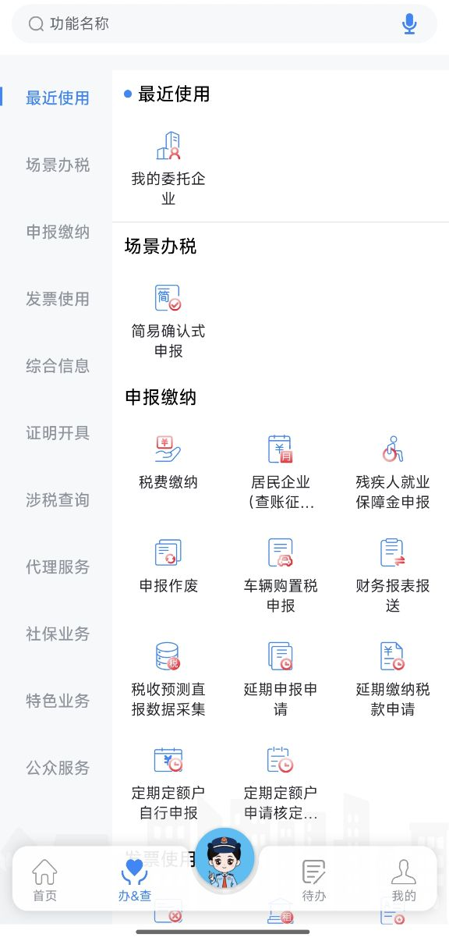
点击【新增】。

录入委托协议信息，当服务大类中选择【其他税务事项代理】，服务中类选择【发票】或【代理开具发票】时，功能权限将被赋予电票平台五个功能集权限。
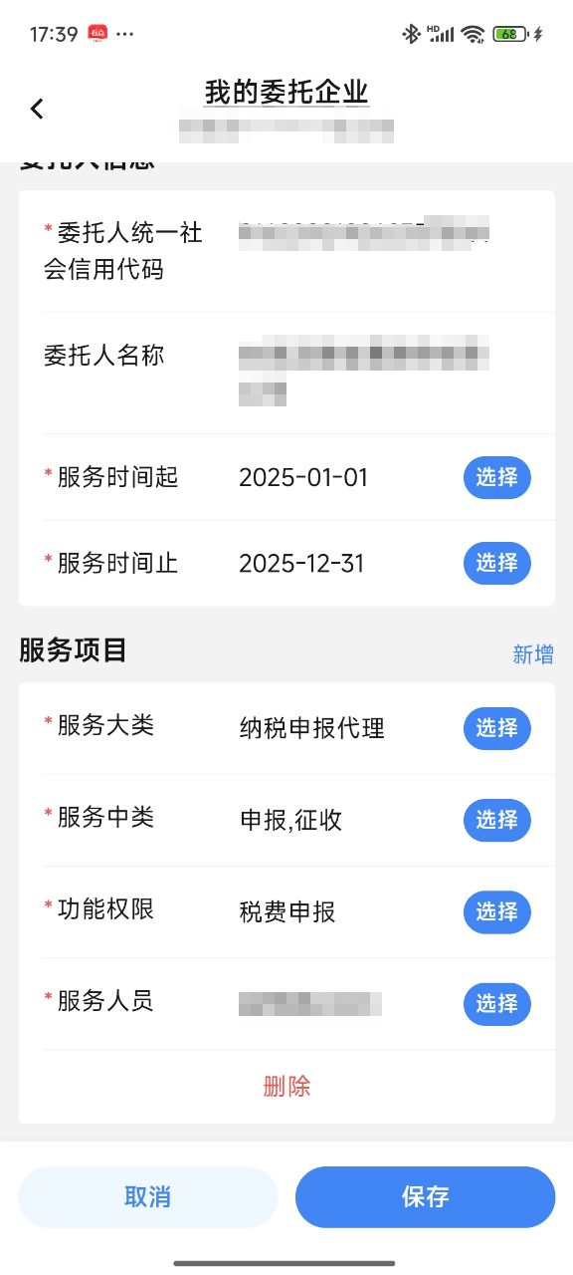
确认无误后点击【保存】，保存成功后会给委托企业推送代理权限确认，委托企业同意后，协议要素信息采集成功，涉税服务人员功能权限设置成功。
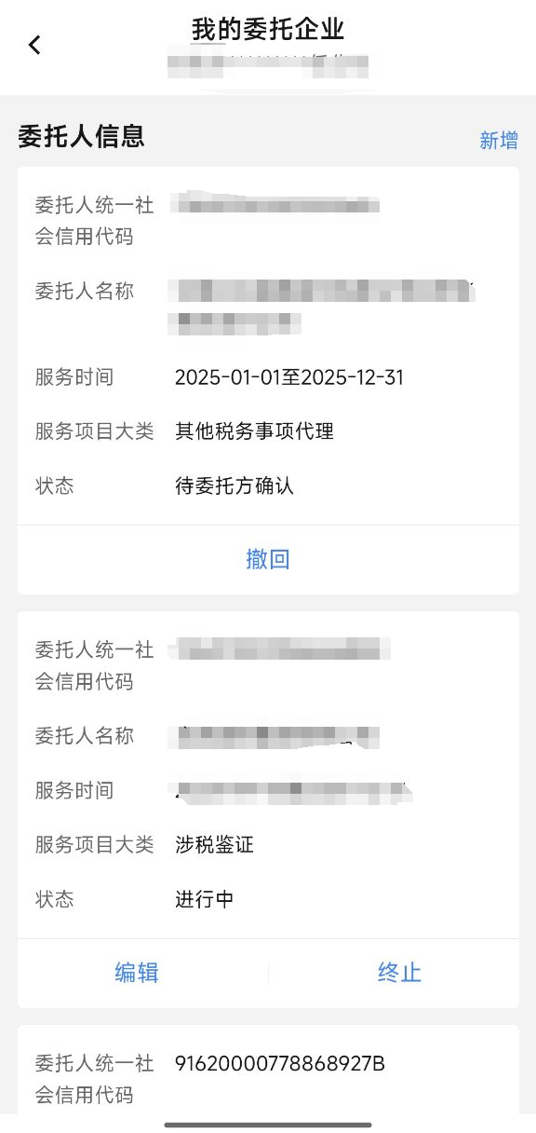
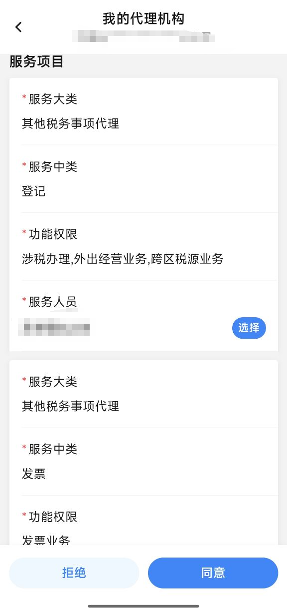

（2）调整委托协议
代理机构登录电子税务局APP后，选择【办&查】-【代理服务】-【我的委托企业】功能。
点击【查询】。
找到需要调整的委托服务协议，点击【编辑】
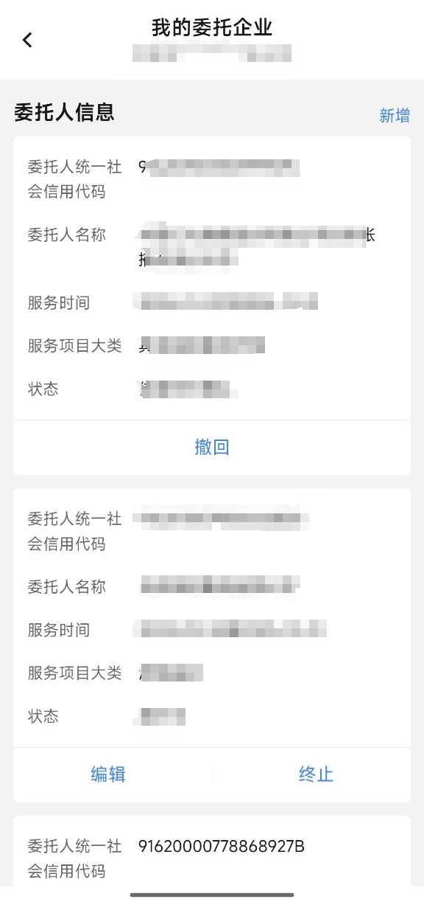
录入委托协议信息，当服务大类中选择【其他税务事项代理】，服务中类选择【发票】或【代理开具发票】时，功能权限将被赋予电票平台五个功能集权限。
确认无误后点击【保存】，保存成功后会给委托企业推送代理权限确认，委托企业同意后，协议要素信息采集成功，涉税服务人员功能权限设置成功。
五、注意事项
1.权限设置成功后，对应的人员及纳税人退出后重新登录，权限才可生效。
2.办税人员在没有配置相关功能集确认授权时，点击功能集下功能时将进行阻断，无法进入此功能，并进行提示“您没有该功能访问权限,请联系法定代表人或财务负责人添加权限。”
3.在web端或移动端一处配置人员权限后，将在web端和移动端同时生效。
4.对于普通企业，在本需求上线前的办税人员如已勾选【发票业务】，在功能上线后默认勾选了五个功能集全部功能权限；在需求上线前未勾选【发票业务】，在功能上线后默认不勾选五个功能集的权限。
5、对于代理机构纳税人，如功能上线前协议要素信息中的服务项目包含有【发票业务】的功能权限，功能上线后默认服务项目中包含有五个功能集全部功能权限；如上线前协议要素信息中的服务项目不包含有【发票业务】的功能权限，功能上线后服务项目中也不包含有五个功能集全部功能权限，可根据需要调整协议要素信息中的服务项目。

